КТО Я?

МОДУЛЬ 1.2

**Аспект**

Разделение внимания

**Теория**

Ложные личности и истинное “Я”. Иллюзии. Мы живём во сне. Переоценка старых ценностей.

**Практика**

Научиться воспринимать себя, не используя ярлыки. Разделить свои представления о себе и свои желания на сущностные и личностные.

Лекция:

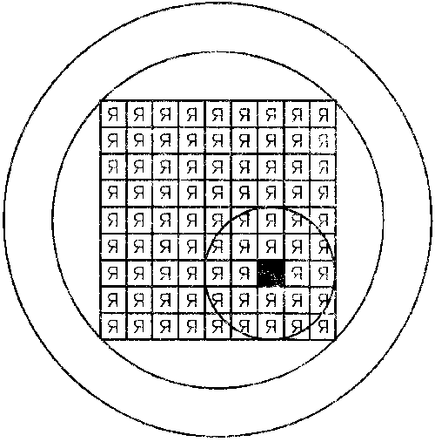

1. Ложные личности и истинное “Я”. Найти “группу личностей”, которые хотят работать над собой, стремятся к совершенству.
2. Прожектор, подсветка личностей, которые выходят на сцену. Истинное “Я” управляет прожектором.
3. Почему важно управлять прожектором? Неуправляемое переключение “света” между личностями = сон.
4. Желания и состояния ложных личностей - это иллюзии.
5. Что такое внимание? Упражнение с карточками и кружочками - рисовать, слушать, смотреть, запоминать и чувствовать одновременно.
6. Найти сущностные желания. Как понять, чего хочет мое “Я”, а что включается механически.
7. Переоценка ценностей - выявить те состояния, которые ценны и определить те, которые вредны.

Практика:

1. Наблюдать за своими проявлениями, реакциями, состояниями.
2. Формулировать наблюдения, не используя роли и описания из предыдущего пункта - 1.1
3. Углубляться в суть реакций и состояний, описывать “пусковые механизмы”, природу своих проявлений.
4. Принимать решение во время наблюдений. Задавать себе вопросы:

* полезно ли это для меня?
* это то, чего я хочу?
* почему я сейчас себя так веду или чувствую?
* почему я так думаю?
* поможет ли мне это всё?
* это мое истинное желание?

1. На основании наблюдений сформировать представлении о группе своих состояний или личностей, которые активны и хотят работать, хотят обрести контроль над прожектором.
2. Объективно оценить, какие проявления вредны и никуда не ведут.
3. В конечном счёте разделить свои желания и проявления на сущностные - те, которые действительно идут от внутреннего источника, которые отражают истинные желания и те, которые идут от инертных реакций на внешний мир, являются механическими проявлениями, навязанными или просто случайными.

Цель этой практики - углубление своего внимания и обретение более глубокого понимания себя, а также развитие контроля над ситуацией. Иными словами, факт наличия наблюдателя или Осознанности в моменте позволяет принимать решения - вести себя так, переживать, думать так или нет. Дополнительная цель - сформировать устойчивое представление о том, что полезно, что помогает и ведет к развитию, а что никуда не ведет и использовать это представление для выхода из негативных ситуаций.